UNIVERSIDAD MARIANO GÁLVEZ DE GUATEMALA SEDE PORTALES
FACULTAD DE INGENIERÍA EN SISTEMAS PLAN DOMINGO
SECCIÓN ´´A´´
PROGRAMACION 1
ING. MA. DAVID ALVAREZ


TAREA 6

ESTUDIANTE / CARNET
BERTHA LEÓN / 9941-25-15593

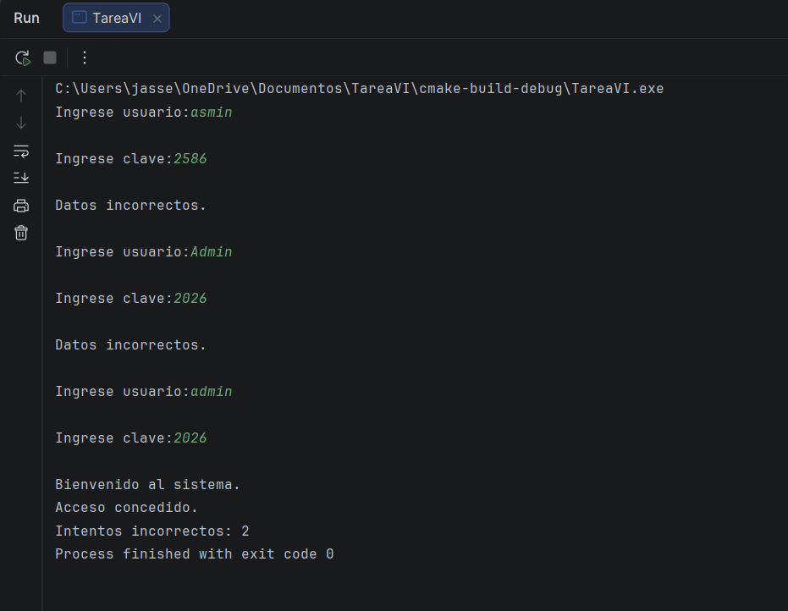
Ejercicio #1: Acceso a sistema

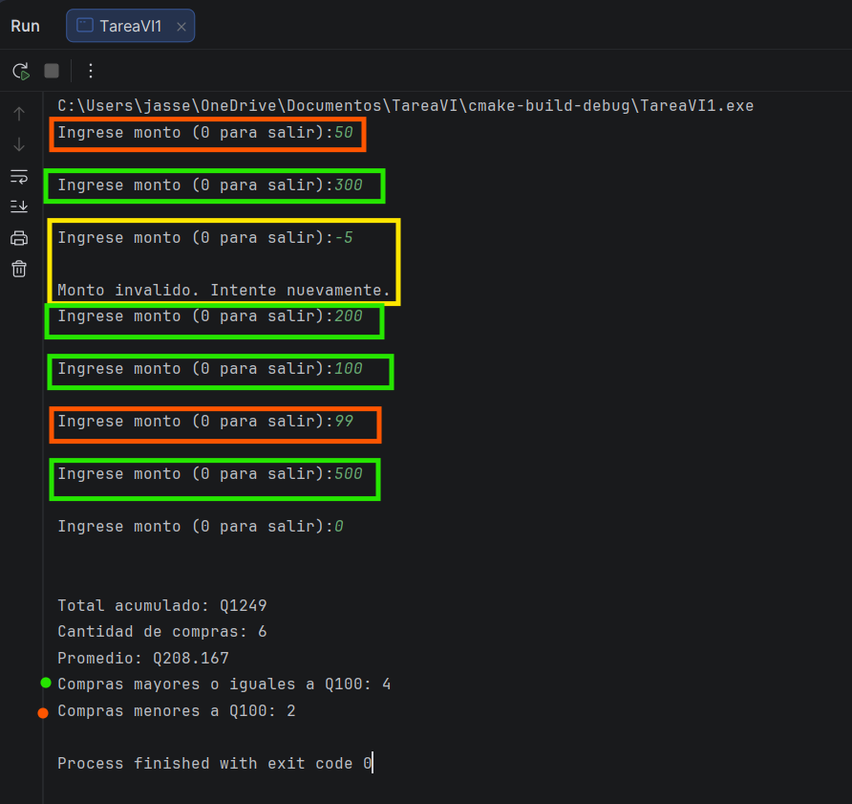
Ejercicio #2: Registro de compras

Ejercicio #3: Menú de cajero
Consulta de saldo y deposito
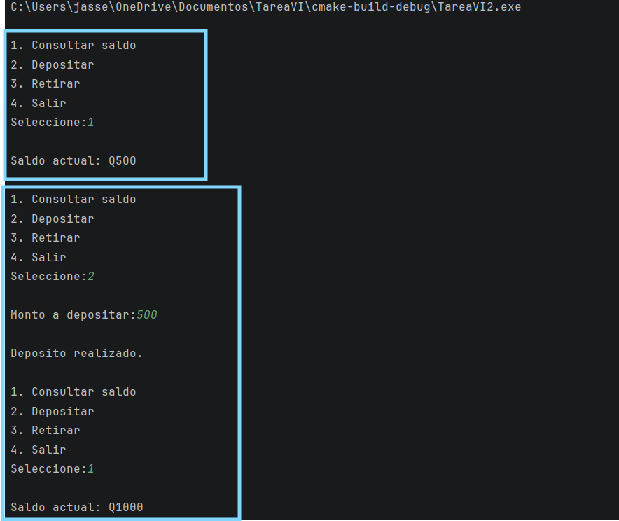
Retiro y consulta de saldo
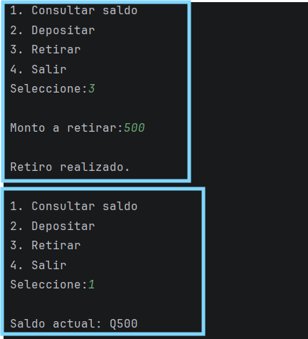
Retiro sin fondos y salida
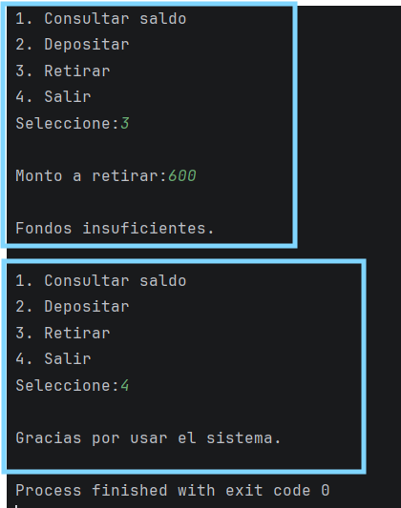
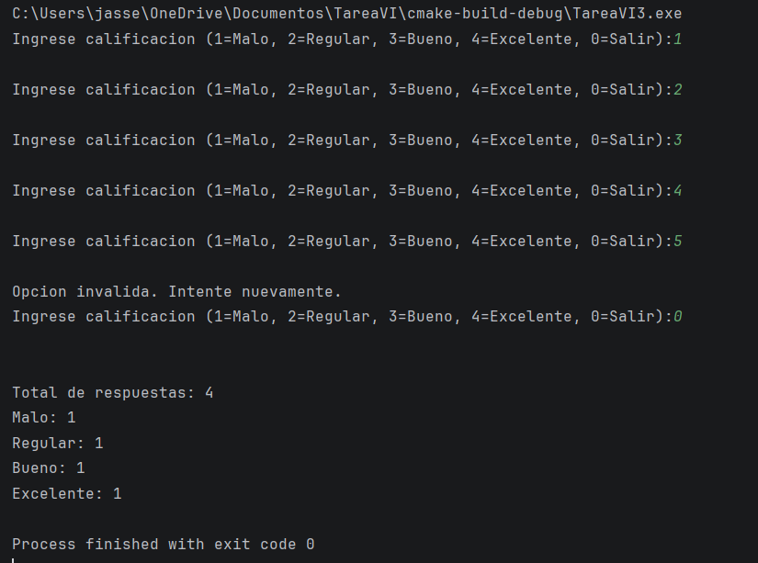
Ejercicio #4: Encuesta

